

Functioneel ontwerp

Project Mobile

**Naam:** Morten Vermeulen

**Groep:** 8

**Klas:** LO7E-AMO1

**Opdrachtgever:** Dhr. Hannibal

**Projectleider:** Dhr. Boukiour

**Datum:** 02-11-2019

Versie: 1.2

Inhoudsopgave

Functionaliteiten 2

Use Case Diagram 2

Use Case Beschrijving 3

Navigatiediagram 5

Sitemap (mobile) 5

Lijst van schermen 6

Schermontwerp 7

Home 7

Taalschermen 8

Lijst met taallessen 8

Taal 9

Speel 10

Over ons 11

# Functionaliteiten

## Use Case Diagram

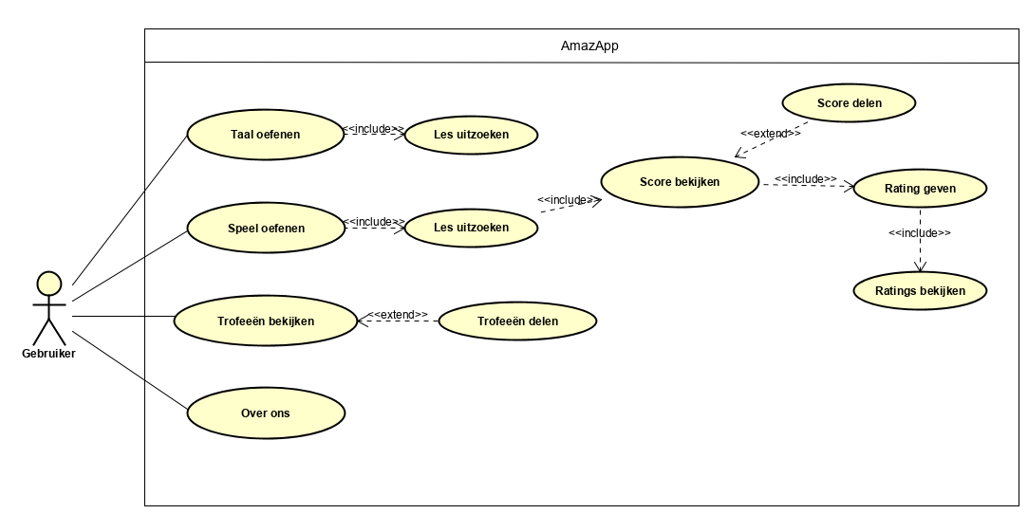

## Use Case Beschrijving

|  |  |
| --- | --- |
| Nummer | #1 |
| Titel | Taal oefenen |
| Actor(en) | Gebruiker |
| Doel | Taal oefenen |
| Pre-condities | - |
| Trigger | - |
| Beschrijving | 1. De **gebruiker** start de app op  2. De **gebruiker** klikt op “Taal Volgen”  3. De **gebruiker** kiest een les uit  4. Het **systeem** laadt de les |
| Uitzonderingen | De voorgaande lessen moeten voldoende afgerond zijn. |
| Post-condities | De gekozen les opent en de gebruiker kan deze les volgen. |

|  |  |
| --- | --- |
| Nummer | #2 |
| Titel | Speel oefenen |
| Actor(en) | Gebruiker |
| Doel | Een toetsing van de beoefende “Taal oefenen” stof |
| Pre-condities | Bijbehorende lessen voldoende hebben afgerond. |
| Trigger | - |
| Beschrijving | 1. De **gebruiker** start de app op  2. De **gebruiker** klikt op “Speel Oefenen”  3. De **gebruiker** kiest een quiz uit  4. Het **systeem** laadt de quiz  5. Het **systeem** start timer |
| Uitzonderingen | De gebruiker heeft nog niet genoeg lessen afgerond om Speel te maken |
| Post-condities | De gebruiker heeft quiz geopend en kan deze maken. |

|  |  |
| --- | --- |
| Nummer | #2.1 |
| Titel | Score bekijken |
| Actor(en) | Gebruiker |
| Doel | De uitslag van de gemaakte speel oefening bekijken. |
| Pre-condities | Je moet de speel oefening gemaakt hebben. |
| Trigger | De quiz is gemaakt en gebruiker wordt doorgestuurd naar behaalde score |
| Beschrijving | 1. De **gebruiker** heeft Speel afgerond  2. Het **systeem** geeft de behaalde score terug  3. De **gebruiker** drukt op volgende  4. Het **systeem** geeft een pop up waar de gebruiker een rating kan geven. |
| Uitzonderingen | De gebruiker heeft nog geen speel oefening gemaakt |
| Post-condities | De gekozen les opent en de gebruiker kan deze les volgen. |

|  |  |
| --- | --- |
| Nummer | #2.1.1 |
| Titel | Score Delen |
| Actor(en) | Gebruiker |
| Doel | Je resultaten van gemaakte quizzen bekijken |
| Pre-condities | Je moet minimaal 1 quiz hebben afgerond |
| Trigger | - |
| Beschrijving | 1. De **gebruiker** start de app op  2. De **gebruiker** klikt op “Resultaten Bekijken”  3. Het **systeem** laadt de resultaten  4. De **gebruiker** kan zijn resultaten inzien |
| Uitzonderingen | De gebruiker heeft nog geen quiz gemaakt |
| Post-condities | De gekozen les opent en de gebruiker kan deze les volgen. |

|  |  |
| --- | --- |
| Nummer | #2.1.2 |
| Titel | Rating Geven |
| Actor(en) | Gebruiker |
| Doel | De gemaakte quiz een rating geven |
| Pre-condities | De quiz afgerond hebben |
| Trigger | 1. De quiz moet afgerond zijn  2. Tijd van quiz is op |
| Beschrijving | 1. De **gebruiker** rondt de quiz af  2. Het **systeem** opent ratingscherm  3.De **gebruiker** vult rating in  4. Het **systeem** stuurt **gebruiker** door naar (#2.2 Rating bekijken) |
| Uitzonderingen | Wanneer je de quiz vroegtijdig stopt |
| Post-condities | De gebruiker heeft de quiz een rating gegeven |

|  |  |
| --- | --- |
| Nummer | #2.1.2.1 |
| Titel | Rating Bekijken |
| Actor(en) | Gebruiker |
| Doel | De rating bekijken van de gemaakte quiz |
| Pre-condities | Een rating hebben gegeven of rating geven hebben overgeslagen |
| Trigger | Er is een rating gegeven of geannuleerd |
| Beschrijving | 1. De **gebruiker** heeft de quiz een rating gegeven  2. Het **systeem** verwerkt rating in het totaal aantal ratings  3. De **gebruiker** ziet overzicht van het totaal aantal ratings |
| Uitzonderingen | Wanneer er geen ratings van de quiz zijn |
| Post-condities | De gebruiker krijgt inzicht tot de beoordelingspagina van de quiz |

# Navigatiediagram

### Sitemap (mobile)

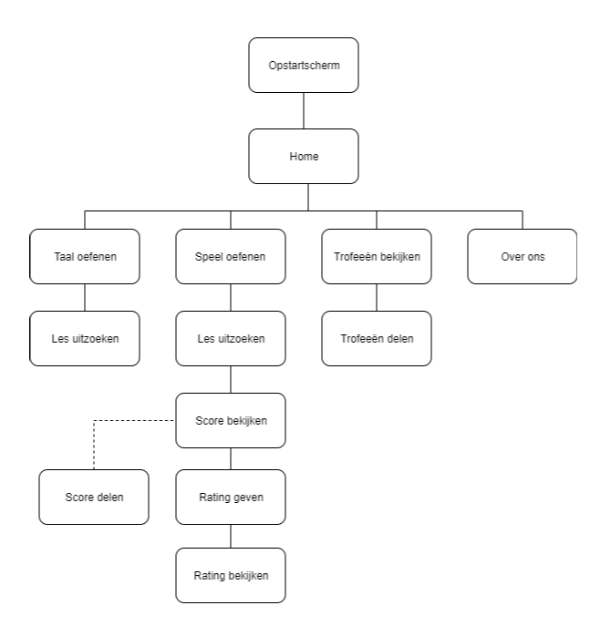

### Lijst van schermen

|  |  |  |  |
| --- | --- | --- | --- |
| **Naam pagina** | **Vereiste gebruikersinput** | **Functie** | **Afwijkend ontwerp** |
| Opstartscherm | Nee | Het opwekken van belangstelling tijdens het opstarten van de app | nee |
| Home | Nee | Keuzes weergeven wat je kunt doen met de app | nee |
| Taal oefenen | Nee | Theorie oefenen | nee |
| Speel oefenen | Nee | Theorie toetsen | nee |
| Les uitzoeken | Nee | Dit scherm geld zowel voor het ‘Taal oefenen’-scherm als het ‘Speel oefenen’-scherm, hier kun je uitzoeken welke les je wilt volgen | nee |
| Score bekijken | Nee | Je score terugzien van gemaakte opdracht | nee |
| Rating geven | Ja | Een rating geven van gemaakte speel les | nee |
| Ratings bekijken | Nee | Alle gegeven ratings inzien | nee |
| Trofeeën bekijken | Nee | Score van de getoetste stof terugzien | nee |
| Trofeeën delen | Nee | Trofeeën delen met Social media | nee |
| Over ons | Nee | Gegevens over de makers van de app bekijken | ja |

# Schermontwerp

## Home

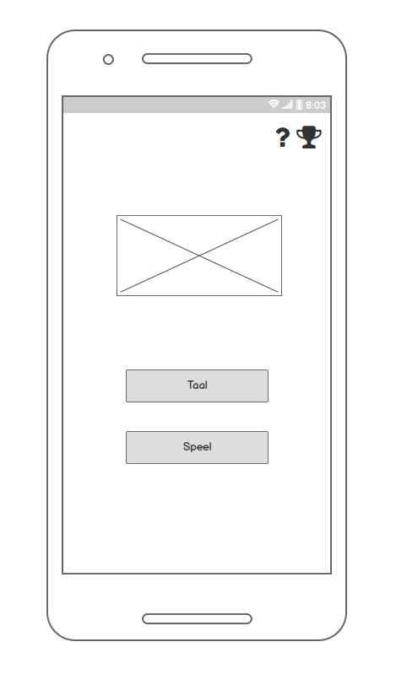

## Taalschermen

### Lijst met taallessen

### Taal

## Speel

## Over ons

